学習月日： 年 月 日
図形・オブジェクトを固定する

図形やオブジェクト（写真やイメージなど）が挿入された文書を作成していると、図形やオブジェクトが移動したり消えたりすることがあります。アンカー記号 を使用すると図形・オブジェクトが固定されます。

アンカー記号を使って図形を固定するには

アンカー記号 を表示するには
- [ツール] から [オプション] を選びます。
- [オプション] ダイアログの [表示タブ] を開き、[印刷レイアウト表示とWebレイアウト表示のオプション] 項目から[アンカー記号] のチェックをオン✓にします。
- OKボタンをクリックします。
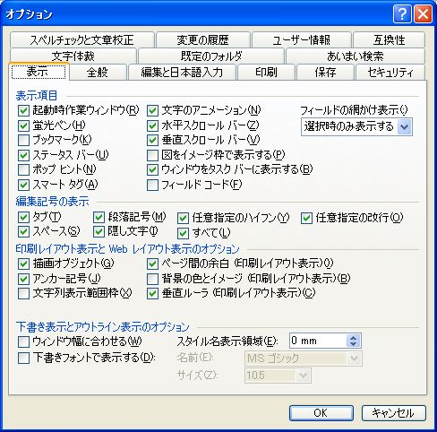

注意！
アンカー記号は図やオブジェクトを選択しているときに表示されます。

図形描画時のアンカー記号
図形描画ツールで図形を挿入すると、アンカー記号が表示されます。
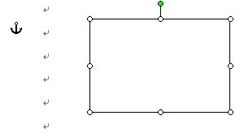

オブジェクト挿入時にアンカー記号を表示させるには
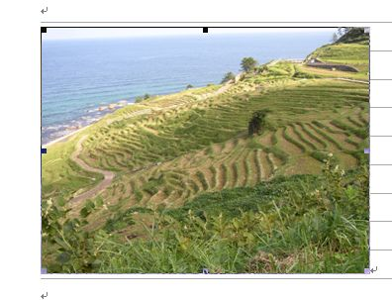
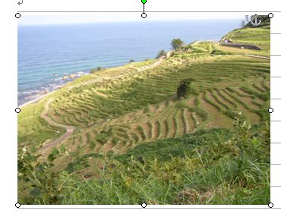
デジタルカメラで撮影したイメージやクリップアートなどのオブジェクトを挿入すると、アンカー記号が表示されません。これは、オブジェクトのレイアウトが [行内] という状態になっているためです。挿入したオブジェクトに8個の小さい四角■が確認できます。
図の書式設定で
レイアウト変更
[図の書式設定]でレイアウトの変更を行い、[四角]にします。

- 挿入した図を右クリックし、[図の書式設定]をクリックします。
- [図の書式設定] ダイアログの [レイアウト] タブで [行内] から [四角] に変更します。
- OKを2回クリックします。
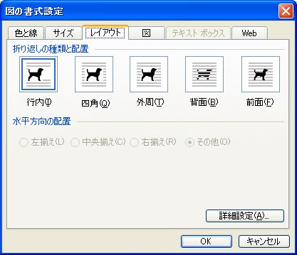
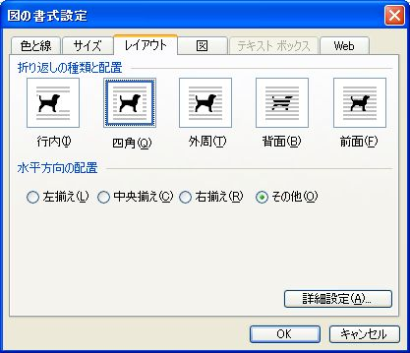

参考：[行内] はどんなときに使うのか
[行内] レイアウト図は、文書中にイメージ ( 例  )を挿入する場合や、罫線の中に使用する場合などに使います。
罫線内での使用。[四角]ではうまく配置ができません
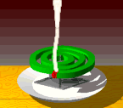
Hint!
罫線内で加工や合成した図・オブジェクトを使用する場合には、一度[四角]で作業をし、[行内]にレイアウトを変更してから挿入します。

アンカー記号を固定する
アンカー記号は段落と関連付けられて配置されます。挿入された図の位置によっては、図の左上に重なるように配置されることがあります。図を右側に移動すると表示されます。
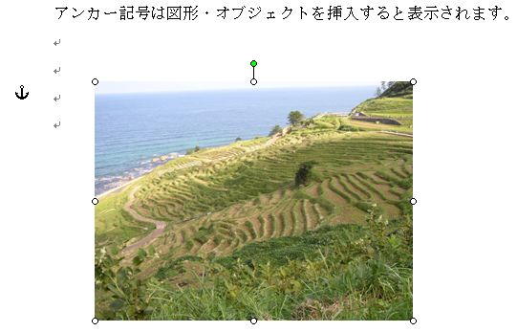
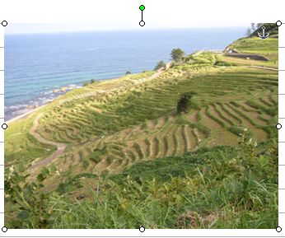

アンカーを削除されにくい見出しや行へ移動（ドラグ）させます。ただし、他のページへ移動することはできません。
- [図の書式設定] ダイアログを開きます。
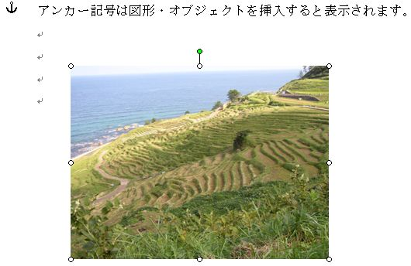

- [レイアウト] タブから [詳細設定]ボタンをクリックします。
ドラグ

- [レイアウトの詳細設定] ダイアログで [配置] タブを開きます。
- [オプション]項目で、[文字列と一緒に移動する] チェックをオフ、[アンカーを段落に固定する]チェックをオン✓にします。
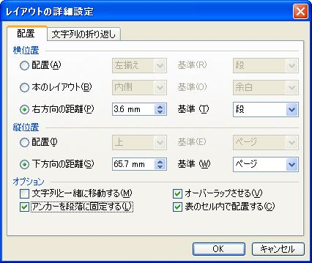
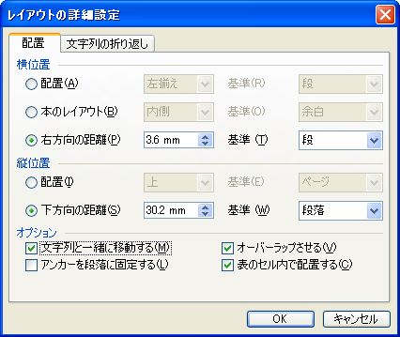

アンカー記号が移動した段落に固定されます。アンカー記号の右上に「錠」が追加されています。

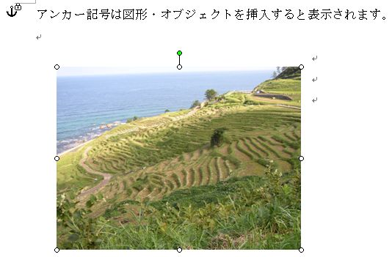

注意！
移動した先の段落（行）を移動させると、図も一緒に削除されます。

